

**ΕΛΛΗΝΙΚΗ ΔΗΜΟΚΡΑΤΙΑ**

**ΝΟΜΟΣ ΑΤΤΙΚΗΣ**

**ΔΗΜΟΣ ΝΕΑΣ ΙΩΝΙΑΣ**

**ΓΡΑΦΕΙΟ ΔΗΜΑΡΧΟΥ**

**ΓΡΑΦΕΙΟ ΕΠΙΚΟΙΝΩΝΙΑΣ**

**& ΔΗΜΟΣΙΩΝ ΣΧΕΣΕΩΝ**

Αγ. Γεωργίου 40 & Αντλιοστασίου

142 34 ΝΕΑ ΙΩΝΙΑ

Τηλ. 213 2000434,457

Fax. 210 2792500

e-mail: [dimsxeseis@neaionia.gr](mailto:dimsxeseis@neaionia.gr)

Website: [www.neaionia.gr](http://www.neaionia.gr)

Νέα Ιωνία, 9 Μαρτίου 2016

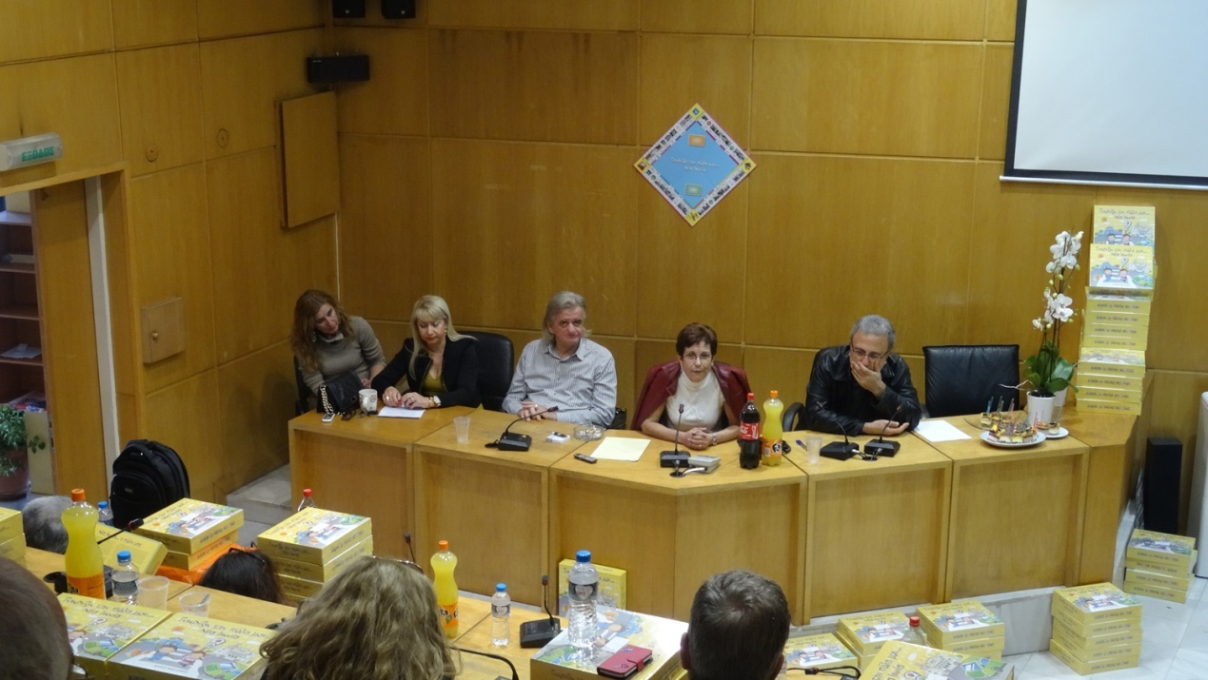Μέσα σε κλίμα ιδιαίτερης ικανοποίησης, πραγματοποιήθηκε την Δευτέρα 7 Μαρτίου 2016 στο Δημαρχείο και συγκεκριμένα στην αίθουσα του Δημοτικού Συμβουλίου η επίσημη παρουσίαση του πρώτου πανελλαδικά επιτραπέζιου εκπαιδευτικού παιχνιδιού στον τοπικό τύπο (έντυπο και ηλεκτρονικό), στους εκπαιδευτικούς, στους συλλόγους γονέων και κηδεμόνων και στους πολιτιστικούς φορείς της πόλης μας.

Για το παιχνίδι αυτό, που έχει τίτλο **¨ Γνωρίζω την πόλη μου… Νέα Ιωνία¨**  και είναι το πρώτο που δημιουργείται από Δήμο στη χώρα μας με τοπικά χαρακτηριστικά, μίλησαν, ο δήμαρχος κ. Ηρακλής Γκότσης, η αντιδήμαρχος παιδείας κα. Όλγα Κατημερτζή, η δημιουργός του παιχνιδιού, εκπαιδευτικός, σχολική σύμβουλος και μέλους του Δ.Σ. του ΚΕ.ΜΙ.ΠΟ, κα Ζαχαρούλα Καραβά και ο γραφίστας κ. Δημήτρης Γεωργούδης, τους οποίους ο δήμαρχος ευχαρίστησε θερμά για την αφιλοκερδή προσφορά τους.

Η κα. Καραβά επεσήμανε τη φιλοσοφία και τους παιδαγωγικούς στόχους του παιχνιδιού, όπου μικροί και μεγάλοι θα διασκεδάσουν, θα χαρούν αλλά και θα μάθουν την πόλη μας, ανακαλύπτοντας ιστορικά, πολιτιστικά και κοινωνικά στοιχεία που ίσως δεν γνωρίζουν.

Το παιχνίδι που εκδόθηκε με δαπάνες του δήμου και χορηγία της Cosmote, θα διατεθεί δωρεάν στα σχολεία και τους συλλόγους της πόλης. Θα δίδεται σε μαθητές ή ομάδες μαθητών και νέων που διακρίνονται στους τομείς της εκπαίδευσης, του πολιτισμού, του αθλητισμού και για κοινωνικές και περιβαλλοντικές δράσεις .

Τέλος υπάρχει η σκέψη να πωλείται στο κόστος σε όλους τους δημότες που επιθυμούν να το αγοράσουν.

Γραφείο Επικοινωνίας & Δημοσίων Σχέσεων